第３学年 総合的な学習の時間指導案

202６年９月１６日（水）
３校時 １０：３５～１１：２０
富来小学校 ３年１組７名
指導者 滝口 敦子

１． 単元名 地震や津波の時に，自分たちの命を守る方法を知ろう
教材名 校区の防災マップを作ろう

２． 単元目標
・地震や津波等の災害の恐ろしさ，地域の危険箇所や避難場所，公衆電話や海抜表示の役割，および避難に必要な物品について理解している。【知識・技能】
・まちたんけんやハザードマップ，体験学習（ユレルンダー等）を通して，地域の危険や自室の課題を見いだし，命を守るための適切な避難行動や事前の備え（家具の固定，非常持ち出し袋の精選など）を考え表現している。【思考・判断・表現】
・地域の安全に関心を持ち，自分や家族の命を守るための具体的な備え（減災活動や避難計画）に主体的に取り組むとともに，学んだことを地域や家族に伝えようとしている。【主体的に学習に取り組む姿】

３． 単元の評価規準
知識・技能 | 思考力・判断力・表現力 | 主体的に学習に取り組む態度
・ ① 地震・津波のリスクや，校区内の避難場所・公衆電話・海抜表示等の役割を理解している。  ② 避難時に必要な持ち出し品や，室内・校内での減災（安全確保）に必要な対策を理解している。  ③自分が防災リュックを背負って避難することのできる重さを考えて，品物を選んでいる。 | - 地域やハザードマップの情報から，想定される危険や適切な避難方法を考えて表現している。  - 揺れ（震度6）の体験や自室の環境を振り返り，被害を最小限に抑える具体的な工夫（物の配置・減災）を考えている。 | - 地域や身の回りの災害リスクに関心を持ち，自ら避難場所や危険箇所を調べようとしている。  - 家族や地域と協力しながら，自分の命を守るための「防災マップ作り」に主体的に取り組もうとしている。

４． 単元の指導計画

次 | 時間 | 学習活動 | 評価規準 |  |  | 評価方法
次 | 時間 | 学習活動 | 知 | 思 | 主 | 評価方法
第一次 災害と地域の危険を知る（５時間）  ２  ３  ４ | １ | 災害について知る  自然災害の映像や記録から，被害の様子や恐ろしさについて話し合う。 | ・① |  |  | 発言  ワークシート
第一次 災害と地域の危険を知る（５時間）  ２  ３  ４ | ２ | 富来小周辺の地形について知る  避難場所近くの「錨石」を見学し過去ここまで海だったことから自然の力の大きさを実感する |  |  | ・① | 行動観察  発言  ワークシート
第一次 災害と地域の危険を知る（５時間）  ２  ３  ４ | ３ | 公衆電話を見つけよう①（まちたんけん）  まちたんけんで塩屋地区の公衆電話を確認する  電柱を見て「海抜○ｍ」を確認する。 |  |  | ・① | 行動観察  ワークシート
第一次 災害と地域の危険を知る（５時間）  ２  ３  ４ | ４ | 公衆電話を見つけよう②（まちたんけん）  まちたんけんで松原地区の公衆電話を確認する  電柱を見て「海抜○ｍ」を確認する。 |  |  | ・① | 行動観察  ワークシート
第一次 災害と地域の危険を知る（５時間）  ２  ３  ４ | ５ | 我が家の近くの「海抜」や公衆電話を見つけよう  夏休みの間出かける時などに公衆電話などの位置を家族で確認する。 |  |  | ・② | 後日の意見の出し合い
第二次 怪我を少なくする工夫 （８時間） | ６ | ハザードマップを見てみよう①  国東市の沖に断層が見つかったことを知り，水害や土砂崩れのハザードマップを確認する。 | ・① |  |  | ワークシート
第二次 怪我を少なくする工夫 （８時間） | ７ | ハザードマップを見てみよう②  ハザードマップで危険とされていなかった地域で多くの人が亡くなっていることを知り，自分たちが出来ることを考える。 |  | ・① |  | 話し合い観察  ワークシート  発表
第二次 怪我を少なくする工夫 （８時間） | ８ | 自分の避難所を確認しよう  家の人に聞いて自分が避難する場所を確かめる。 |  |  | ・② | 話し合い観察  ワークシート  発表
第二次 怪我を少なくする工夫 （８時間） | ９ | 避難のために日頃から身近に準備しておいた方が良いものを考えよう  防災のサイトを利用して避難するために必要なものを知る。（靴など） | ・② |  |  | 話し合い観察  ワークシート  発表
第二次 怪我を少なくする工夫 （８時間） | １０ | ユレルンダー体験を通して「震度６」がどのくらいの揺れなのか確かめよう  ユレルンダーで家にいるときに震度６の揺れが来たらどんな感覚なのかを感じ取る。 |  | ・② |  | 行動観察  ワークシート
第二次 怪我を少なくする工夫 （８時間） | １１  （本時） | 「避難しやすい部屋」について考えよう  絵を見てユレルンダーで経験した震度６の時これでは危ないと思うところを出し合う。 |  | 〇② |  | 発言  ワークシート
第二次 怪我を少なくする工夫 （８時間） | １２ | 学校で地震が起きた時について考えよう①  グループに分かれて校内を見て回り，危ない場所を写真に撮ってその理由を考える。 | ・② |  |  | ワークシート
第二次 怪我を少なくする工夫 （８時間） | １３ | 学校で地震が起きた時について考えよう②  自分たちが調べた場所でどんな行動をしていると怪我につながるのかを考える。 | 〇② |  |  | 行動観察  ワークシート
第三次 持って逃げられる防災リュックを考える （８時間） | １4 | 防災リュックの重さを考えよう  まちたんけんの時の自分の様子を思い出し，どのくらいの重さなら長く歩けるか考えよう。 | ・③ |  |  | ワークシート  発言
第三次 持って逃げられる防災リュックを考える （８時間） | １5 | 防災リュックに何を入れておくか考えよう①  避難に必要なものを多くのものの中から自分が持てる重さを考えながらリュックに入れるものを選んでみる。 |  | ・② |  | 行動観察  ワークシート
第三次 持って逃げられる防災リュックを考える （８時間） | １6 | 防災リュックに何を入れておくか考えよう②  家の人に相談して，避難に必要なものを防災リュックに入れて登校してみる。 |  |  | 〇② | 発言  ワークシート
第三次 持って逃げられる防災リュックを考える （８時間） | １7 | 防災リュックをどこに置くかを考えよう  防災リュックをどこに置いたら避難する時に持っていけるかを家族と相談する。 | ・② |  |  | 後の聞き取り
第三次 持って逃げられる防災リュックを考える （８時間） | １8 | 防災リュックの置き場所を紹介しよう④  自分の家の防災リュックの置き場所と家具を倒れないようにする道具の紹介などを出し合う。 | 〇② |  |  | 発言  ワークシート
第四次 地域への提案とふり返り（３時間） | １9 | 防災士の方のお話を聞こう  自分たちで考えた家での防災の工夫を話してさらに工夫出来ることや防災士の方が被災地で知ったことなどを教えてもらう。 |  | ・① |  | ワークシート  発言
第四次 地域への提案とふり返り（３時間） | 20 | 自分の住んでいる所の防災マップを作ろう  ロイロノートに自分の家から避難場所までのルートを書き込んで気を付けたいことをまとめる。 |  |  | ・② | ロイロノートを使って発表
第四次 地域への提案とふり返り（３時間） | ２1 | 単元のまとめとふりかえり  学びをふり返り，学習発表会でこれまでの防災学習を地域の方々へ発表する。 |  |  | 〇② | ロイロノートを使って発表

５． 本時案（１1／２１）
⑴ 題目 「避難しやすい部屋」について考えよう 〜震度6の揺れから命を守る工夫〜
⑵ 本時のねらい 「避難しやすい部屋」について前時のユレルンダー体験や動画学習を振り返りったり，自室や家の中のイラストから倒れたり落ちてきたりして危険な場所を見つけ出したりすることを通して，怪我を防ぎ避難しやすくするための工夫を考えることができるようにする。

⑶ 評価規準（概ね満足） 「避難しやすい部屋」について，震度6の揺れが起きた場面を想像することを通して怪我を防ぎ避難しやすくするための工夫を考えて表現している。
【思考・判断・表現】（話し合い観察・ワークシート・発表）

⑷ 展開
学習活動 | 時 | 具体的な学習活動（○）指導及び支援（・） | 個別の支援
１．つかむ | ５ | 〇前時（ユレルンダー体験）での震度6の揺れのすごさを振り返る。  ・「もしあの揺れが自分の部屋で起きたら，部屋の中はどうなるかな？」と問いかける。  ・立っていられない。ベッドから落ちるかもしれないなどの声が出たところでめあてを位置づける。  【めあて】  部屋の絵を見て，震度6の時にあぶない所を見つけよう。
２．考えをもつ | ５ | 〇配布された「夜の部屋の絵（棚の上に重い本・額縁，寝床の頭上に家具，ドアの近くに高いタンス等）」を見て、感想を出す。  ・「物が落ちてきてけがをしそう」という趣旨の発言が出たら課題を設定する。  【課題】  この部屋を少しでも逃げやすい部屋にするにはどんな工夫をすればいいかな。
３．伝え合い  学び合う | 20 | 〇グループ（2〜3人）でイラストの危険な場所と，けがを少なくするためにできることを書き加える。  ・危ないと感じた所を出し合わせシールを貼らせる。  ・矢印で家具などを動かしたり本や置物を減らしたりなどの書き込みをさせる。  〇全体で意見を出し合い，黒板の大きな部屋のイラストに「危険」と「工夫」の書き込みを行う。  ・「工夫」として子どもから出なかったものについては，教師が紹介する。  （例：靴（スリッパ）は敷布団の下に入れておくと飛んでいかない など） | ・話し合いが進まないグループには前回震度5強の酒屋さんの動画を見たことなどを想起させ，それより大きな地震だとどうなるかな？と投げかける。
４．まとめをする | １０ | 〇防災の考え方の一つに「減災」という言葉があることを知り，部屋の片づけをすることや物を減らすことも災害の被害を小さくすることにつながることを知る。  ・以前紹介した「命を守る三つのこと」を思い出させ，子どもからまとめの言葉を聞き取る。  【まとめ】 日頃からいらない物を減らしたり，置く場所を変えたりして「逃げ道」と「飛んでくるものを減らす」ことが，怪我を減らす工夫になる。 | ・忘れている子どもがいたら「命を守る３つのこと」の二つ「靴をそろえる」「次の日着る服をそばに置く」を再度紹介する。
５．振り返りをする | ５ | 〇学習の振り返りをする。  ・自分の部屋についてどんなことをしたいかを書くように投げかける。  【振り返りの視点】  〇わ・・・わかったこと・考えたこと,  ○が・・・がんばったこと・できるようになったこと  ○も・・・もっとしたいこと，もっと知りたいこと  【期待する振り返り】  〇避難するためには，ドアがふさがれないようにしないと危ないとわかった。  〇靴が大きな揺れで取れなくならないように置き場所をよく考えたい。  〇日ごろ物が落ちてくるなんて考えないで過ごしていたけど，震度６の地震の時にはけがをすると分かったのでいらないものを減らそうと思った。  〇自分の家の本棚とか家具は倒れないか心配だから聞いてみようと思った。  ○～さんが本棚を動かした方が良いと気づいてすごいと思った。  ・

（５）板書計画

【課題】
この部屋を少しでも逃げやすい部屋にするにはどんな工夫をすればいいかな
【めあて】 部屋の絵を見て，震度6の時にあぶない所を見つけよう。

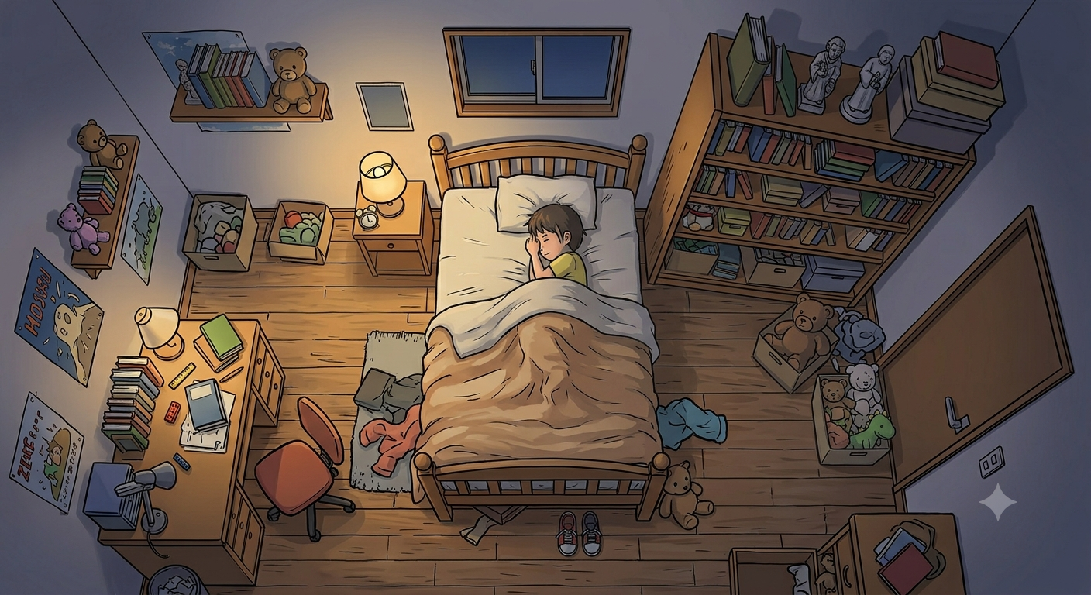
【工夫出来ること】
・靴（スリッパ）を枕元に置く ・本棚をドアと反対側に置く
・瀬戸物の置物は下に置く ・ものを減らす

【本時の流れ】
- めあて
- 絵から危ない所を考える
- 意見の出し合い
- 分かったことの発表

【まとめ】 日頃からいらない物を減らしたり，置く場所を変えたりして「逃げ道」と「飛んでくるものを減らす」ことが，怪我を減らす工夫になる。

【もし震度６の地震が来たら】
・本棚からものが落ちてくる
・靴（スリッパ）が取れないかもしれない
・瀬戸物の置物が落ちて割れるとけがをする

【ふりかえり】

